2026年4月
 | 後発品 |  |  | 先発品
商 品 名 | カルバマゼピン錠100mg「フジナガ」 |  |  | テグレトール錠100㎎
会 社 名 | 藤永製薬株式会社－第一三共株式会社
規 格 | 1錠中に日本薬局方カルバマゼピン100mgを含有する。
薬効分類名 | 向精神作用性抗てんかん剤、躁状態治療剤
薬 価 | 6.30円/錠 |  |  | 6.30円/錠
薬 価 差 | 0.00円/錠
効能・効果 | １．精神運動発作、てんかん性格及びてんかんに伴う精神障害、てんかんのけいれん発作：強直間代発作（全般けいれん発作、大発作）  ２．躁病、躁うつ病の躁状態、統合失調症の興奮状態  ３．三叉神経痛 【先発と同じ】
用法・用量 | １．精神運動発作、てんかん性格及びてんかんに伴う精神障害、てんかんのけいれん発作：強直間代発作（全般けいれん発作、大発作）の場合  カルバマゼピンとして通常、成人には最初１日量200～400mgを１～２回に分割経口投与し、至適効果が得られるまで（通常１日600mg）徐々に増量する。症状により１日1,200mgまで増量することができる。小児に対しては、年齢、症状に応じて、通常１日量100～600mgを分割経口投与する。  ２．躁病、躁うつ病の躁状態、統合失調症の興奮状態の場合  カルバマゼピンとして通常、成人には最初１日量200～400mgを１～２回に分割経口投与し、至適効果が得られるまで（通常１日600mg）徐々に増量する。症状により１日1,200mgまで増量することができる。  ３．三叉神経痛の場合  カルバマゼピンとして通常、成人には最初１日量200～400mgからはじめ、通常１日600mgまでを分割経口投与するが、症状により１日800mgまで増量することができる。小児に対しては、年齢、症状に応じて適宜減量する。 【先発と同じ】
添 加 物 | 結晶セルロース、ヒドロキシプロピルスターチ、ヒドロキシプロピルセルロース、ステアリン酸マグネシウム |  |  | ヒドロキシプロピルセルロース、トウモロコシデンプン、セルロース、ステアリン酸マグネシウム
規制区分  貯 法 | 処方箋医薬品  遮光、室温保存 3年 |  |  | 処方箋医薬品  室温保存 3年
製剤の性状 | 商品名 | 外観（重さ、直径、厚さ） |  |  | 性状 | 識別コード
製剤の性状 | カルバマゼピン錠100mg  「フジナガ」 | 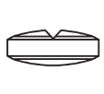  140mg 8.0mm 3.1mm |  |  | 白色の素錠 | 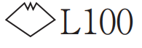
製剤の性状 | 先発品 | 140mg 8.0mm 2.9mm |  |  | 白色の素錠
無包装状態の安定性 | 温度（40℃ 3ヵ月［遮光・気密容器］） |  | ： 変化なし
無包装状態の安定性 | 湿度（25℃ 75％RH 3ヵ月［遮光・開放］） |  | ： 変化なし
無包装状態の安定性 | 光（曝光量120万lux･hr［気密容器］） |  | ： 黄褐色に変化するが含量は低下しない
先発品との  同等性 | 溶出試験  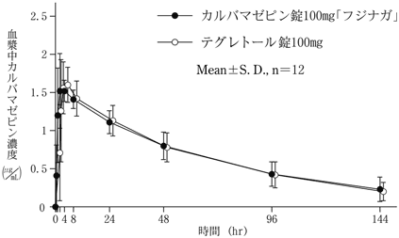  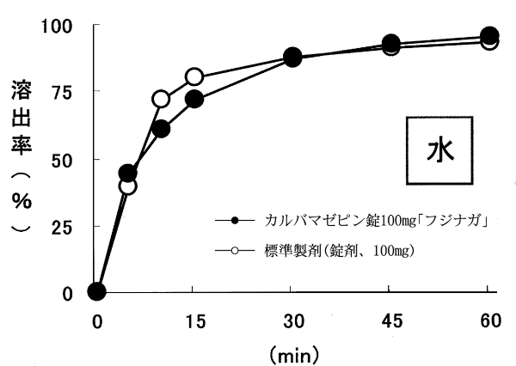  本剤の溶出挙動は先発品と同等と判定された。 |  |  | 血中濃度比較試験  本剤の薬物動態は先発品と同等と判定された。
製品別比較表（先発品との比較）

